Môn: Ngôn ngữ phát triển ứng dụng mới
2280603071 – Võ Tất Nhật Thiện
Trang chính:
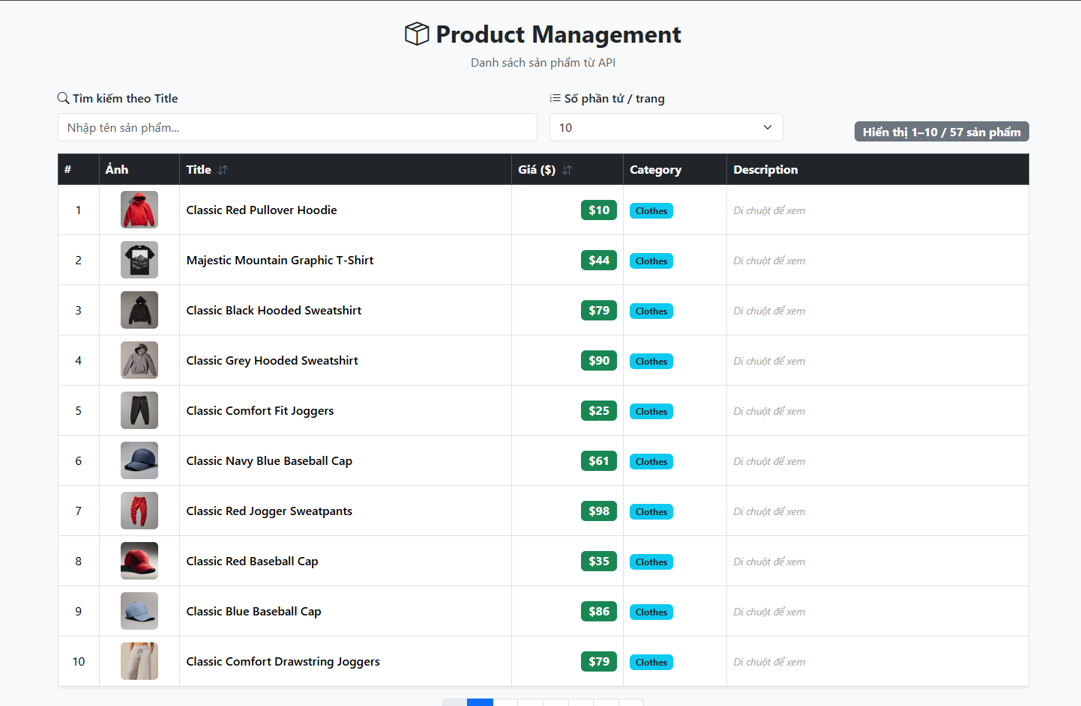

Tìm kiếm theo title:


Sort theo title:
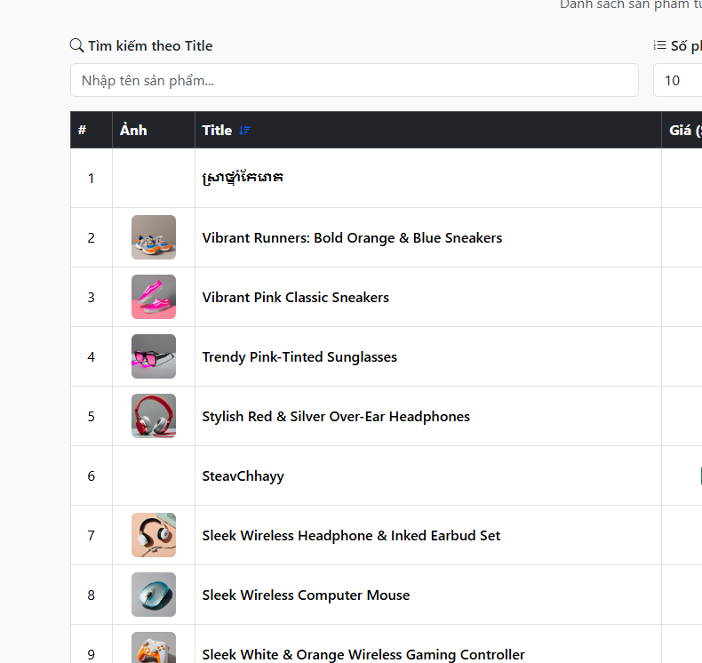
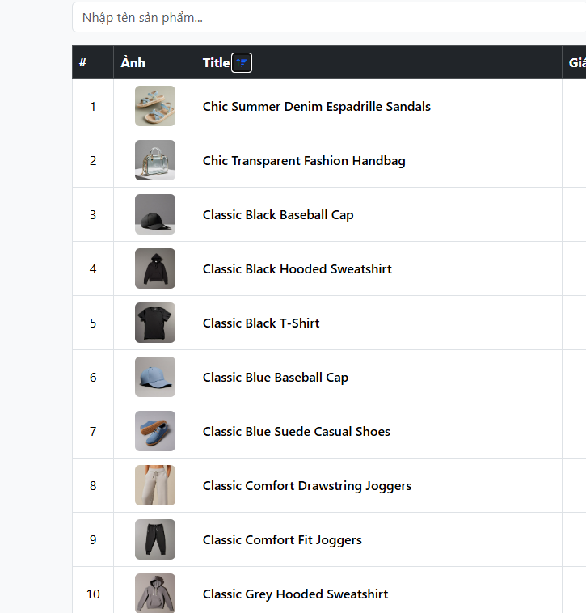

Sort theo giá:
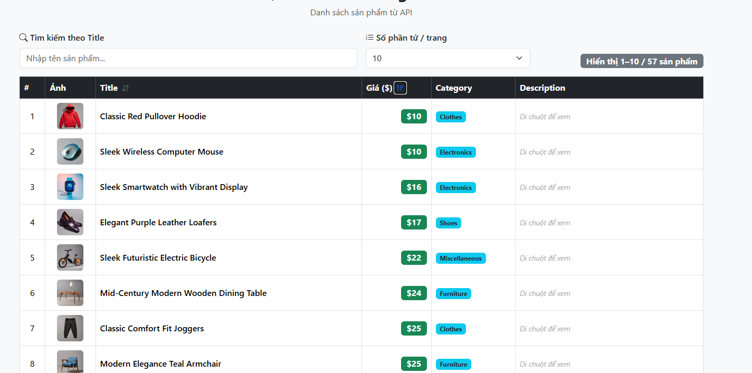
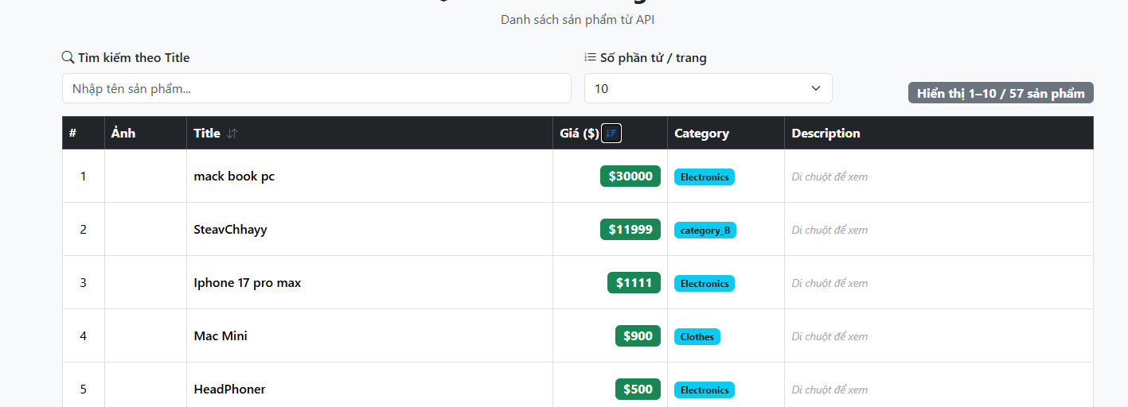

Phân trang theo các phần tử 5/10/20:
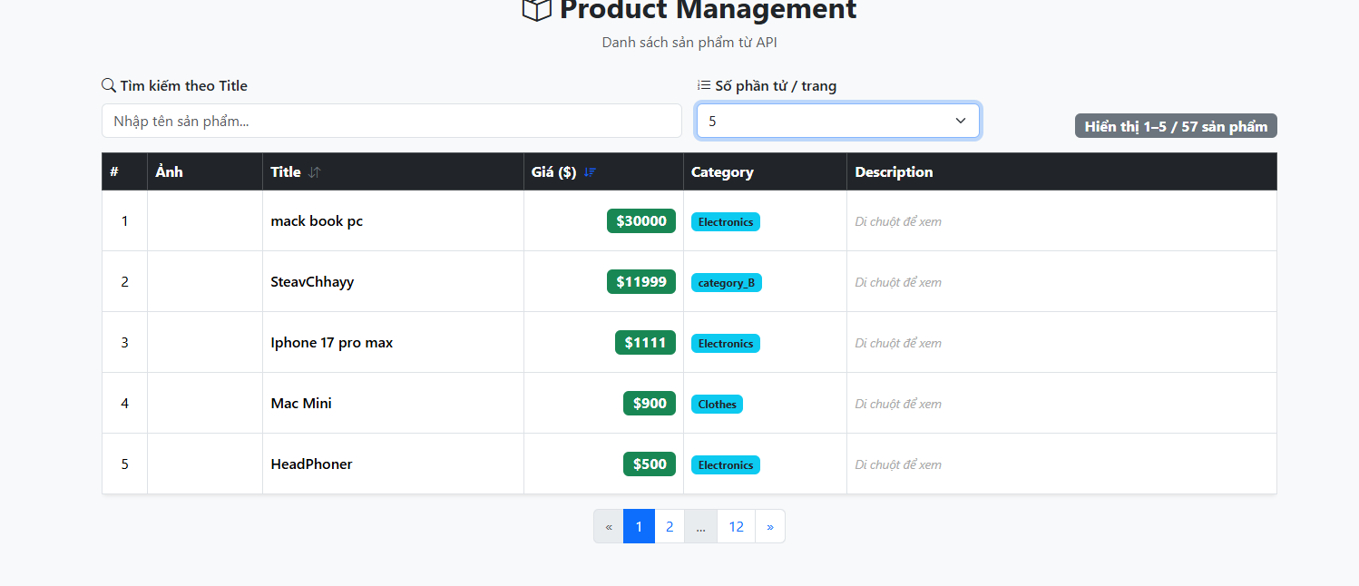
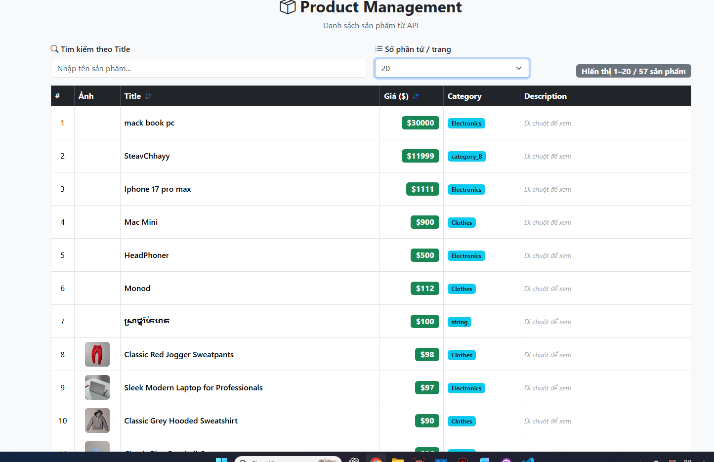

Hiển thị description theo dòng được hover:
